郑州大学信息工程学院
高级软件工程课程设计

《概要设计报告》

小组名称： 云养猫课题组
项目名称： 云养猫
小组成员：李雯昕201922172014368(计算机技术)
闫英杰201922171914369(计算机技术)
刘雅蕾201912172014274(计科学硕)
指导老师： 王瑞民

1引言

1.1编写目的
概要设计主要是利用比较抽象的语言对整个需求进行概括，确定对系统的物理配置，确定整个系统的处理流程和系统的数据结构，接口设计，人机界面，实现对系统的初步设计。我们根据需求分析得到的数据流图，将之转化为软件结构和数据结构，建立起目标系统的逻辑模型。使软件编程人员能对目标系统有一致的认识。

1.2参考资料
- 【1】 郭霖 《第一行代码》 人民邮电出版社
- 【2】 汪晓萍 《java网络编程》 清华大学出版社 第二版
- 【3】 张尧学 《web数据库系统开发教程》 清华大学出版社 第三版
- 【4】 赵绪辉 张树明 编 渤海大学信息科学与工程学院 《软件工程》课程设计指

2总体设计

2.1需求规定
本系统主要的输入输出项目有：
表1.项目清单
输入的信息 | 输出的信息
用户基本信息 | 用户基本信息表
用户留言信息 | 用户留言信息
反馈信息 | 反馈信息清单
商品信息 | 商品信息表
管理员信息 | 管理员信息表

说明对本系统的主要的输入输出项目、处理的功能性能要求。
数据可靠性：在应用系统投入运行5年生命周期内数据不得丢失；一旦数据转为历史记录后任何人不得更改。
应用程序试用期结束后，程序运行过程中不允许出现程序逻辑与算法错误。
程序系统运作在运作过程中，由于操作错误或输入/输出数据溢出时，不应死机而应提示故障原因，然后以正常出口退出当前操作环境。
非授权用户不得进入程序系统。
无修改权的用户不得修改档案和更新以及执行处理功能。

2.2运行环境

用户运行环境：安卓6.0及以上版本。
服务器配置如下：
- 处理器型号及内存容量：Intel 四核 i5 8550(盒)，金士顿 8GB DDR3 800 (2条组双通道)
- 外存容量、联机或脱机、媒体及其存储格式，设备的型号及数量：硬盘： WD 1TB 7200转 16MB(串口/YS)
- 输入及输出设备的型号和数量，联机或脱机：键盘，鼠标，显示器各一个。windows操作系统，IE8以上浏览器，flashplayer10以上。
服务器软件工具：
- Arp Firewall 确保服务器的安全性，防止木马攻击。
- TcpView 端口和线程监控工具，可以列出当前所有的TCP和UDP端口的进程清单。
- WebLog Expert 分析服务器日志信息工具。

2.3系统功能架构
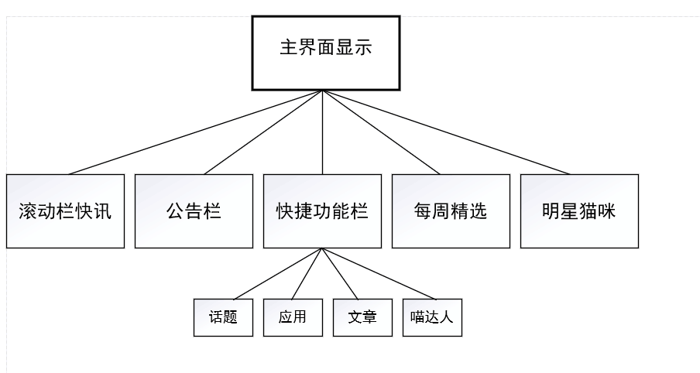
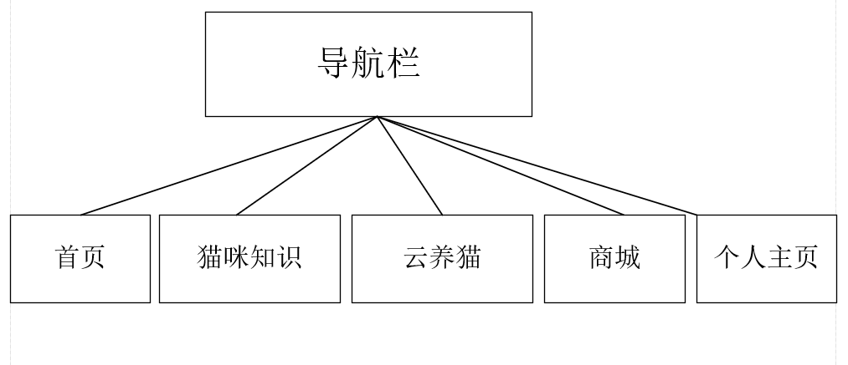
图2.3 系统功能架构
用户登陆注册进入主界面显示，主界面上的模块分类为：滚动栏快讯，公告栏，快捷功能栏（快捷功能栏包括：话题，应用，文章，喵达人），每周精选，明星猫咪，导航栏。 导航栏设计为底部栏模式，通过底部栏项目的点击进入不同的模块fragment包括：首页，猫咪知识，云养猫，商城，和个人主页。猫咪知识栏目包括功能为猫咪百科，猫咪常识，猫咪健康。云养猫项目包括在线养猫，猫咪救助，猫咪直播。个人主页项目包括个人基本信息，通知，社交。

2.4 系统功能结构
（1）用户帐号模块
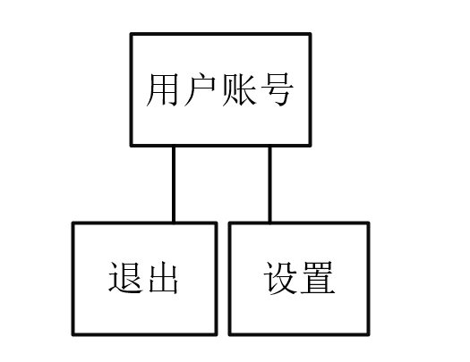

图2.4.1用户账号模块
用户帐号模块包括：用户设置，退出系统二个部分。
a. 用户设置：实现用户登录和密码修改。
b. 退出系统：实现正常退出程序。

- 系统管理
- 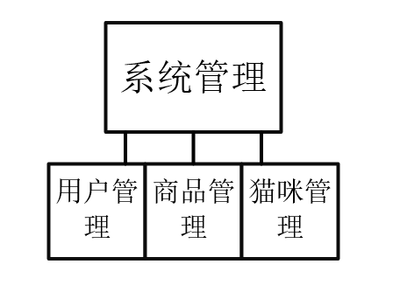

图2.4.2系统管理
a.用户管理：登记必要个人信息。
b.商品管理：登记必要的商品信息。
c.管理员管理：登记客服管理信息。
（3）信息查询模块

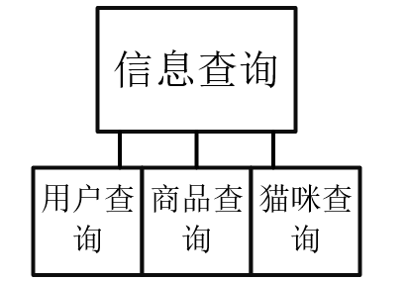

图2.4.3信息查询

a．宠物猫查询：实现每个猫咪基本信息情况的查询功能。
b.用户查询：实现用户对宠物猫信息情况的查询功能。
c.管理员查询：实现管理员对各种信息的查询。
（4）云养猫模块
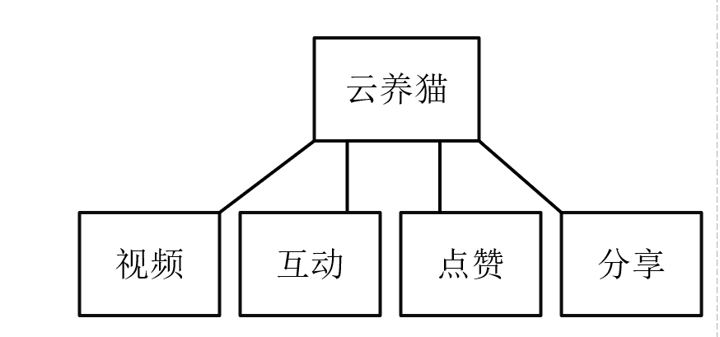

图2.4.4云养猫
- 视频功能：实现猫咪视频是展示和存储。
- 互动功能：实现用户与用户之间的互动与交流。
- 点赞功能：实现用户对喜欢的猫咪视频进行点赞。
- 分享功能：实现用户分享给其他的人的功能。

（5）同城猫咪模块
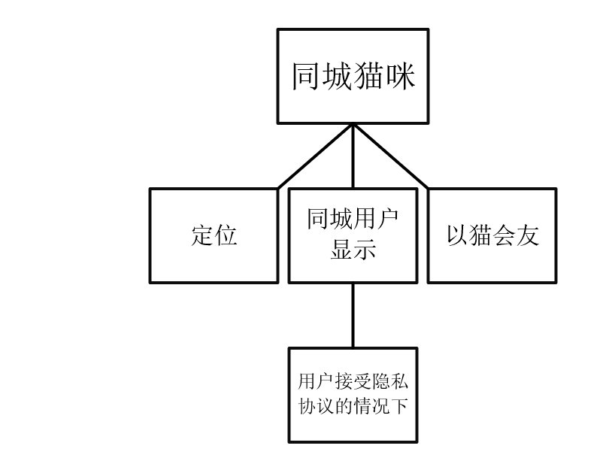

图2.4.5同城猫咪
- 定位功能：实现对用户的位置精准定位以获得用户的位置。
- 同城用户显示功能：用户能够看到目前同城市的其他用户。
- 以猫会友：实现用户通过猫咪进行交友。
（6）商城模块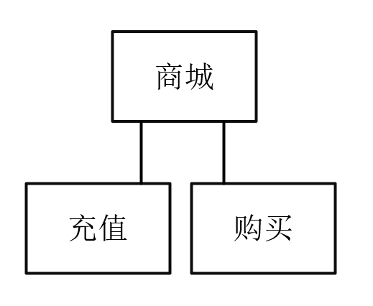

图2.4.6商城

a. 充值功能：实现用户对账户进行充值功能。
b. 购买功能：实现用户对商品的购买。
（7）宠物知识模块 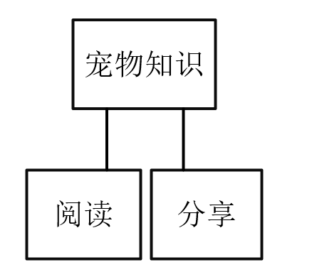

图2.4.7宠物知识
a．知识阅读功能：
b．知识收藏功能：
c．知识分享功能：

2.5人工处理过程
需要手动输入数据，及窗口或菜单栏选项进行信息确认或者选择。

3接口设计

3.1用户接口
用户接口采用窗口式和菜单栏进行设计。

3.2外部接口
暂无

3.3内部接口
通过面向对象语言设计类，在public类中实现调用；类间实现严格封装。
已知需要调用的API
- 支付宝支付模块调用
- 视频资源调用
- 用户注册手机号验证码发送
- 各个模块之间功能跳转

4 运行设计

4.1运行模块组合
本程序主要是以一个窗口为模块，一般一个窗口完成一个特定的功能，主窗口通过打开另一个子窗口来实现个模块之间不同功能的连接和组合。各模块之间相对独立，程序的可移植性好。各模块之间主要以传递数据项的引用来实现模块之间的合作和数据共享。

4.2运行控制
运行控制将严格按照各模块间的函数调用关系来实现。
- 登陆功能运行控制
- 普通用户需要登陆用户名，验证用户名口令，系统核对后才能进行相关操作
- 云养用户需要登陆用户名，验证用户名口令，系统核对后才能进行云养相关操作，以及商品购买。
- 商品功能运行控制
- 商品订单生成时首先查询数据库中商品库存，判断库存是否大于订单商品数量
- 用户下单时候检查用户余额，判断用户余额是否大于下单总金额。
- 用户动态信息发布控制
- 对用户动态信息进行机制检查，判断是否为非法。

在网络传输方面，客户机再发送数据后，将等待服务器的确认到信号，收到后，在此等待服务器发送数据，然后对数据进行确认服务器再接收到数据后发送确认信号，在对数据处理、访问数据库后，将饭返回信息送回客户机，并等待确认。

4.3运行时间
各模块运行时间不定，这也跟用户的操作以及数据的大小有关。实例如下：
- 登陆功能模块运行时间：登陆功能的运行时间在用户首次登陆阶段，主要在对数据库的访问方面，登陆时要把用户名和密码与数据库中的相应表对照。
- 商品功能模块运行时间：商品功能的运行时间在用户购买商品阶段，主要对数据库的访问和增删改查。

5系统数据结构设计

5.1逻辑数据定义
E-R图
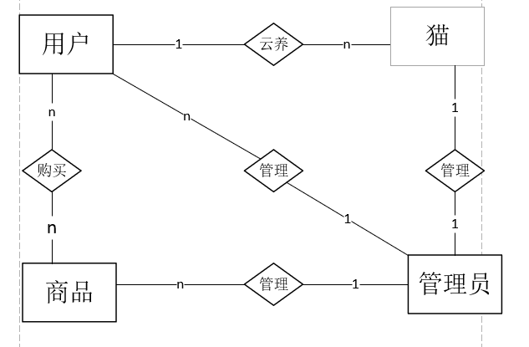

图5.1.1 实体关系图
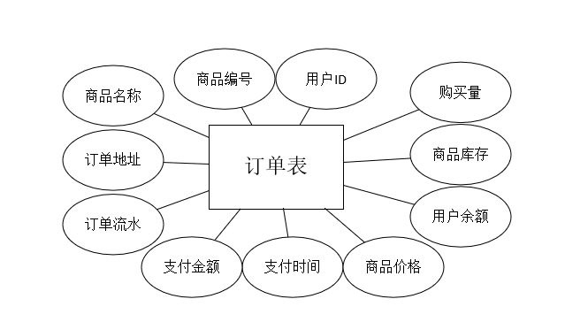
图5.1.2 订单表

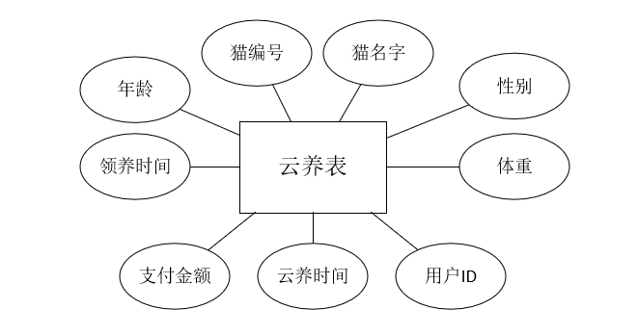

图5.1.3 云养表
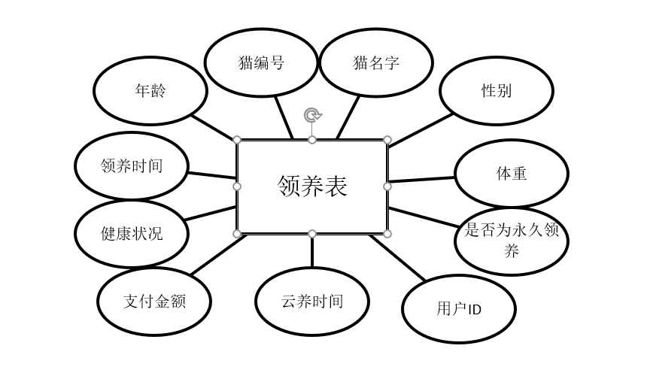

图5.1.4领养表

猫数据字典：
属性名 | 存储代码 | 类型
猫编号 | Cno | Char
名字 | Yname | Char
性别 | Sex’ | Char
云养用户ID | Dno | Char
年龄 | Age | int
体重 | Weight | Double

用户数据字典：
属性名 | 存储代码 | 类型 | 备注
用户名 | Uname | char
用户ID | Uno | char
用户密码 | Upassword | char
猫编号 | Cno | char
...... |  |  | 每个用户可以选择领养不止一只猫。
用户余额 | Money | double
性别 | Sex | char

商品数据字典：
属性名 | 存储代码 | 类型 | 备注
商品名称 | Sname | char
商品编号 | Sno | char
商品价格 | Priece | double
库存量 | Count | int
买家ID | BID | char
订单表数据字典：
属性名 | 存储代码 | 类型 | 备注
商品名称 | Sname | char
商品编号 | Sno | char
用户ID | BID | char
购买量 | Number | int
商品库存 | Count | int
用户余额 | Money | double
商品价格 | Price | double
支付时间 | Time | double
支付金额 | Amount | double
订单流水 | Serial | char
订单地址 | Address | char

云养表数据字典：
属性名 | 存储代码 | 类型 | 备注
猫编号 | Cno | char
名字 | Yname | char
性别 | Sex | char
年龄 | Age | int
体重 | Weight | double
用户ID | Uno | char
云养时间 | Time | double
支付金额 | Amount | double
领养时间 | Date | double
领养表数据字典：
属性名 | 存储代码 | 类型 | 备注
猫编号 | Cno | char
名字 | Yname | char
性别 | Sex | char
年龄 | Age | int
体重 | Weight | int
云养用户ID | Dno | char
健康状况 | Health | char
云养时间 | Time | double
领养时间 | Date | double
是否为永久领养 | Forlong | boolean

管理员数据字典：
属性名 | 存储代码 | 类型 | 备注
管理员名字 | Gname | char
管理员编号 | Gno | char

5.2物理结构设计
给出本系统内所使用的每个数据结构中的每个数据项的存储要求、访问方法、存取单位、存取的物理关系（索引、设备、存储区域）、设计考虑和保密条件。

5.3数据结构与程序的关系
数据结构与程序是软件的重要组成部分，程序的正确执行依赖于合理的数据结构。

6系统出错处理设计

6.1出错信息
错误类型 | 原因 | 解决办法
数据库连接错误 | 数据库设置不正确或SQL Server异常 | 取消本次操作，提醒用户检查数据库。
输入错误 | 输入不规范 | 通过对话框，提醒用户，然后再次操作。
其他操作错误 | 用户的不正当操作使程序发生错误 | 中止操作提醒用户中止的原因和操作的规范。
不可预知错误 | 未知异常 | 进行数据库备份，帮助开发者完善程序。

6.2补救措施
主要的错误可能有：
数据库连接错误：这类错误主要是数据库设置不正确，或SQL Server异常引起的，我们只要取消本次操作，提醒用户检查数据库问题就可。
输入错误：这主要是用户输入不规范造成的，我们在尽量减少用户出错的条件的情况下，主要也是通过对话框，提醒用户，然后再次操作。
其他操作错误：对于用户的不正当操作，有可能使程序发生错误。我们主要是中止操作，并提醒用户中止的原因和操作的规范。
其他不可预知的错误：程序也会有一些我们无法预知或没考虑完全的错误，我们对此不可能作出安全的异常处理，这时我们主要要保证数据的安全，所以要经常的进行数据库备份，并能及时的和我们联系，以逐步的完善我们的程序。

6.3系统维护设计
软件的维护主要包括数据库的维护和软件功能的维护。
对于数据库的维护，本软件已经提供了数据库的备份和恢复的功能，可以方便的实现数据库的维护管理。
对于软件功能方面的维护，由于我们采用的是模块化的设计方法，每个模块（窗口）之间相互独立性较高，这样对软件的维护带来了很大的方便，对于单独功能的修改只需修改一个窗口就行了。而对于功能的添加，只要再添加菜单项的内容即可，软件卖出后，我们将根据客户的要求和反映，定期的对软件进行维护修改。

